
Diagramas UML y tarjetas CRC
Casos de uso, clases, secuencia, componentes y tarjetas CRC
App móvil Aprueba - Módulo de Preguntas · Grupo 9 · PTY4614 Capstone, sección 002D
Campo | Detalle
Paquete de la EDT | 1.3.7.2 · Diagramas UML
Notación | UML 2.5.1 y tarjetas CRC de Extreme Programming
Fuente | Modelo de datos, contrato de la API y arquitectura del módulo
Elaborado por | Equipo del Grupo 9
Fecha | 18 de octubre de 2026

1. Propósito
Este documento presenta el diseño del módulo de preguntas mediante cuatro diagramas UML (Object Management Group, 2017) y las tarjetas CRC, el artefacto de diseño propio de Extreme Programming (Beck y Cunningham, 1989). Los diagramas se mantienen al nivel de entidades, relaciones y flujos, de modo que los cambios de detalle en los campos no exigen rehacerlos.

2. Diagrama de casos de uso
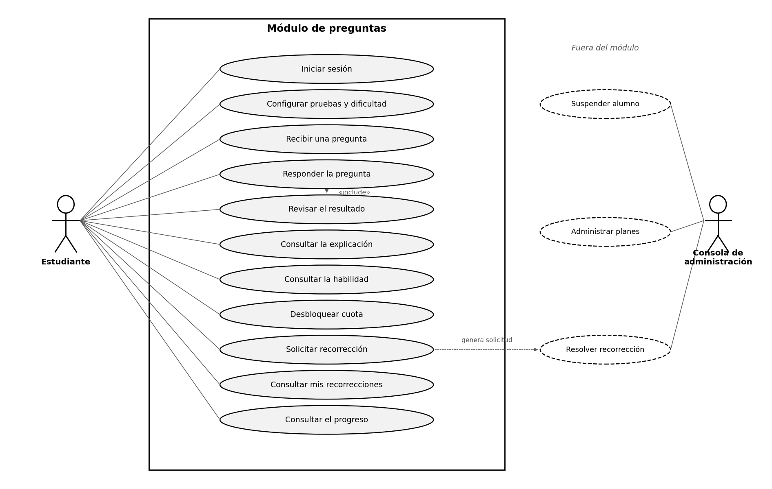
El estudiante es el actor principal del módulo. La consola de administración aparece como actor secundario: sus casos de uso pertenecen a otro componente del producto, pero se relacionan con el módulo porque resuelven las solicitudes de recorrección que este genera y pueden suspender a un alumno.
CU | Caso de uso | Historia | Iteración | Estado
CU-01 | Iniciar sesión | HU-21, HU-16 | 3 | Implementado y aceptado
CU-02 | Configurar pruebas y dificultad | HU-11, HU-12 | 3 a 5 | Implementado y aceptado
CU-03 | Recibir una pregunta | HU-01, HU-02 | 3 | Implementado y aceptado
CU-04 | Responder la pregunta | HU-03 | 4 | Implementado y aceptado
CU-05 | Revisar el resultado | HU-04, HT-04 | 4 | Implementado y aceptado
CU-06 | Consultar la explicación | HU-05 | 5 | Implementado y aceptado
CU-07 | Consultar la habilidad | HU-06 | 6 | Implementado y aceptado
CU-08 | Desbloquear cuota | HU-07, HU-08 | 7 | Planificado
CU-09 | Solicitar recorrección | HU-09 | 8 | Planificado
CU-10 | Consultar mis recorrecciones | HU-10 | 8 | Planificado
CU-11 | Consultar el progreso | HU-13 | 9 | Planificado

3. Diagrama de clases del dominio
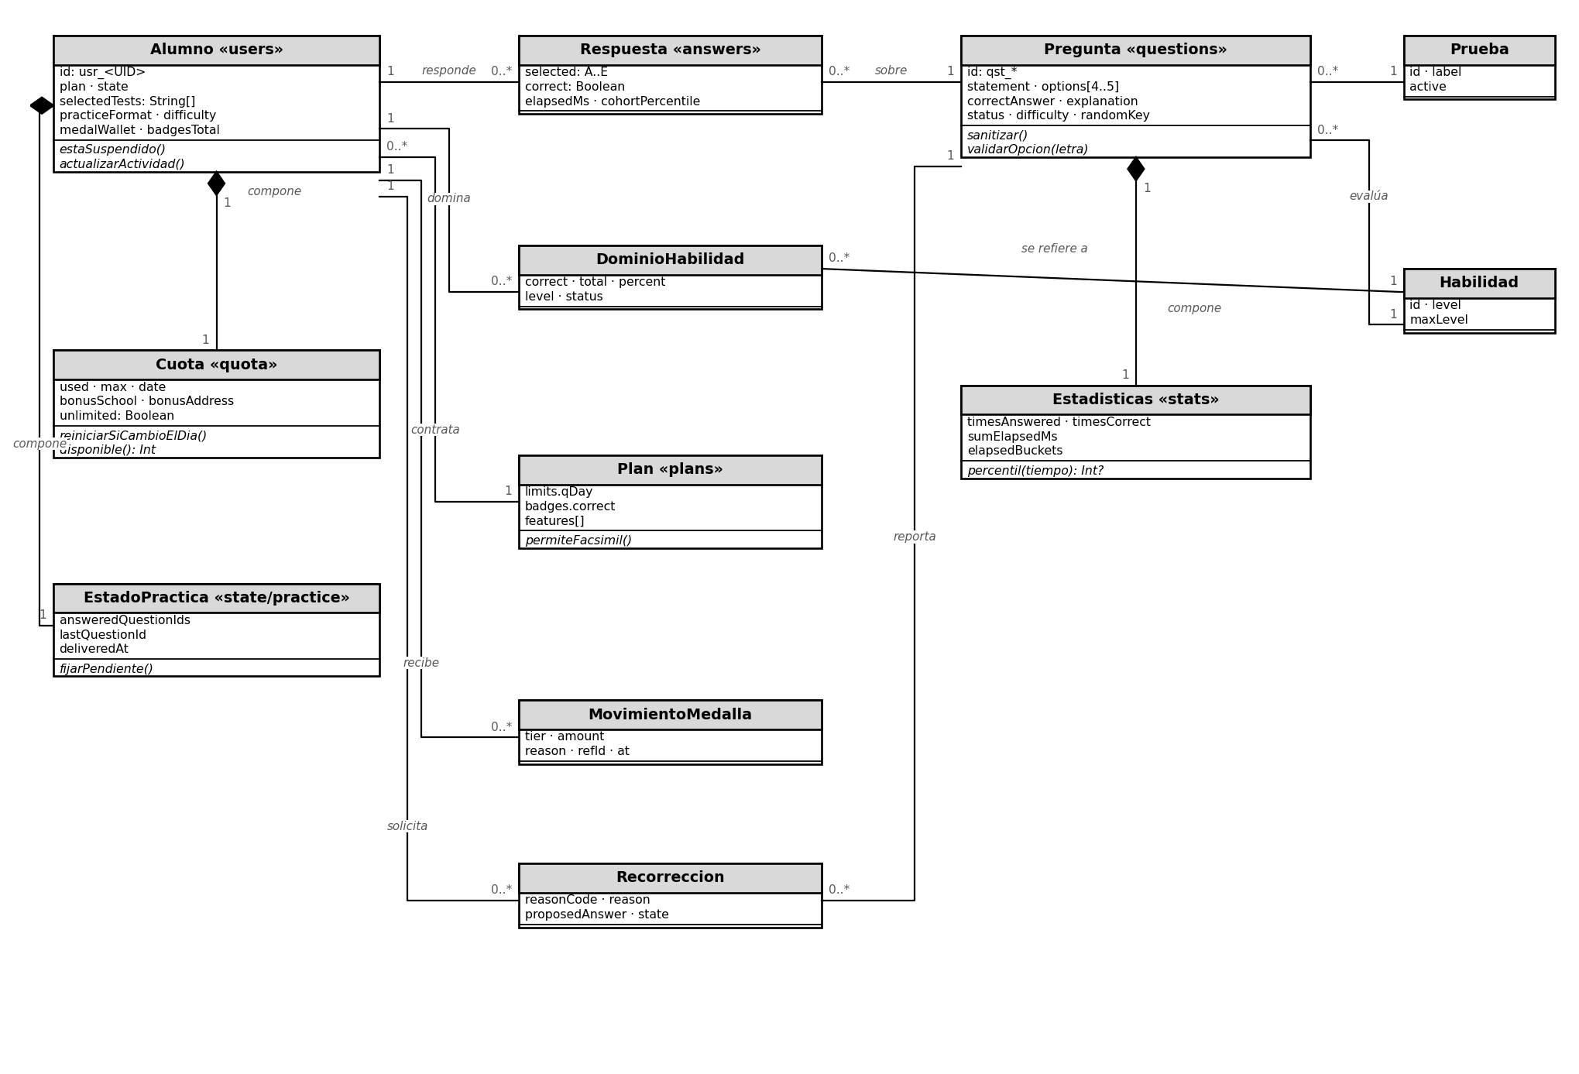
Abajo más legible.
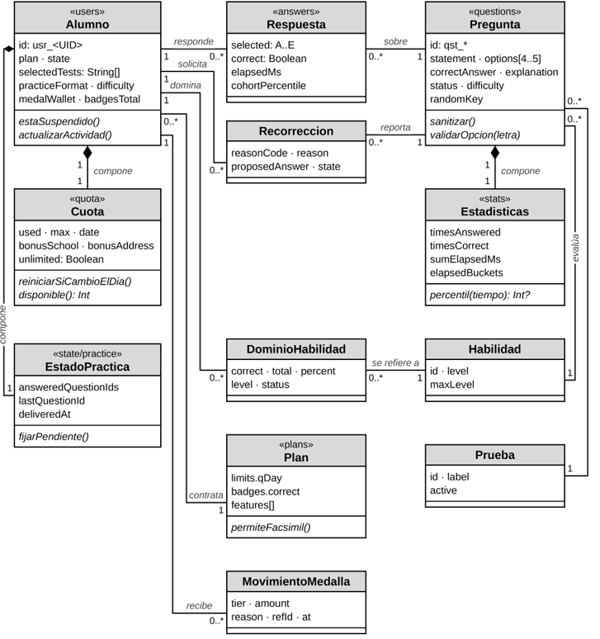

Cada clase corresponde a una colección o sub-esquema del modelo de datos. La composición indica que la cuota y el estado de práctica existen solo como parte de un alumno, y que las estadísticas existen como parte de una pregunta. Los métodos representan las responsabilidades que el backend aplica sobre cada entidad, como sanitizar una pregunta antes de entregarla o calcular el percentil a partir de sus estadísticas.

4. Diagrama de secuencia: pedir y responder una pregunta
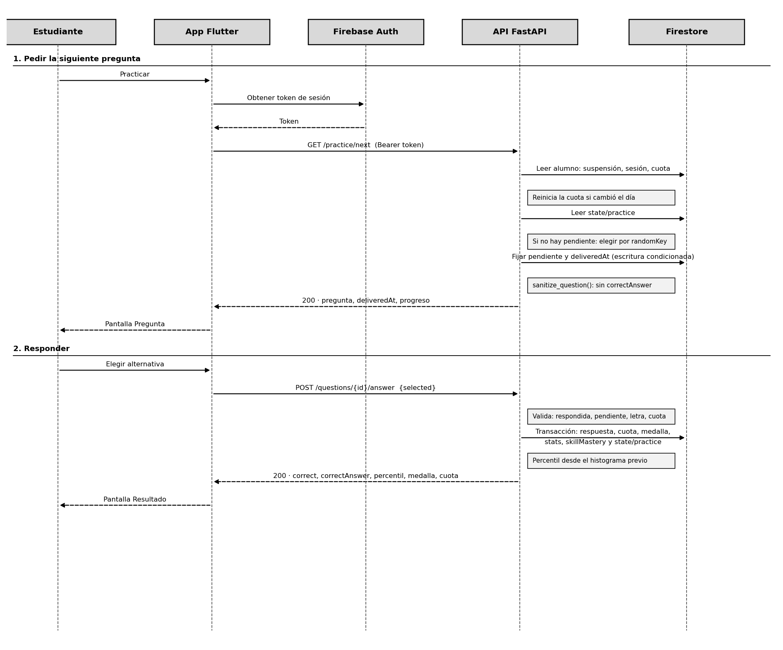
El diagrama muestra el flujo central del módulo. Al pedir una pregunta, la API valida la sesión, reinicia la cuota si cambió el día, fija la pregunta pendiente con su hora de entrega mediante una escritura condicionada y la entrega sin la alternativa correcta. Al responder, valida la solicitud y registra en una sola transacción la respuesta, la cuota, la medalla, las estadísticas, el dominio de la habilidad y el estado de práctica, antes de devolver el resultado con la alternativa correcta.

5. Diagrama de componentes

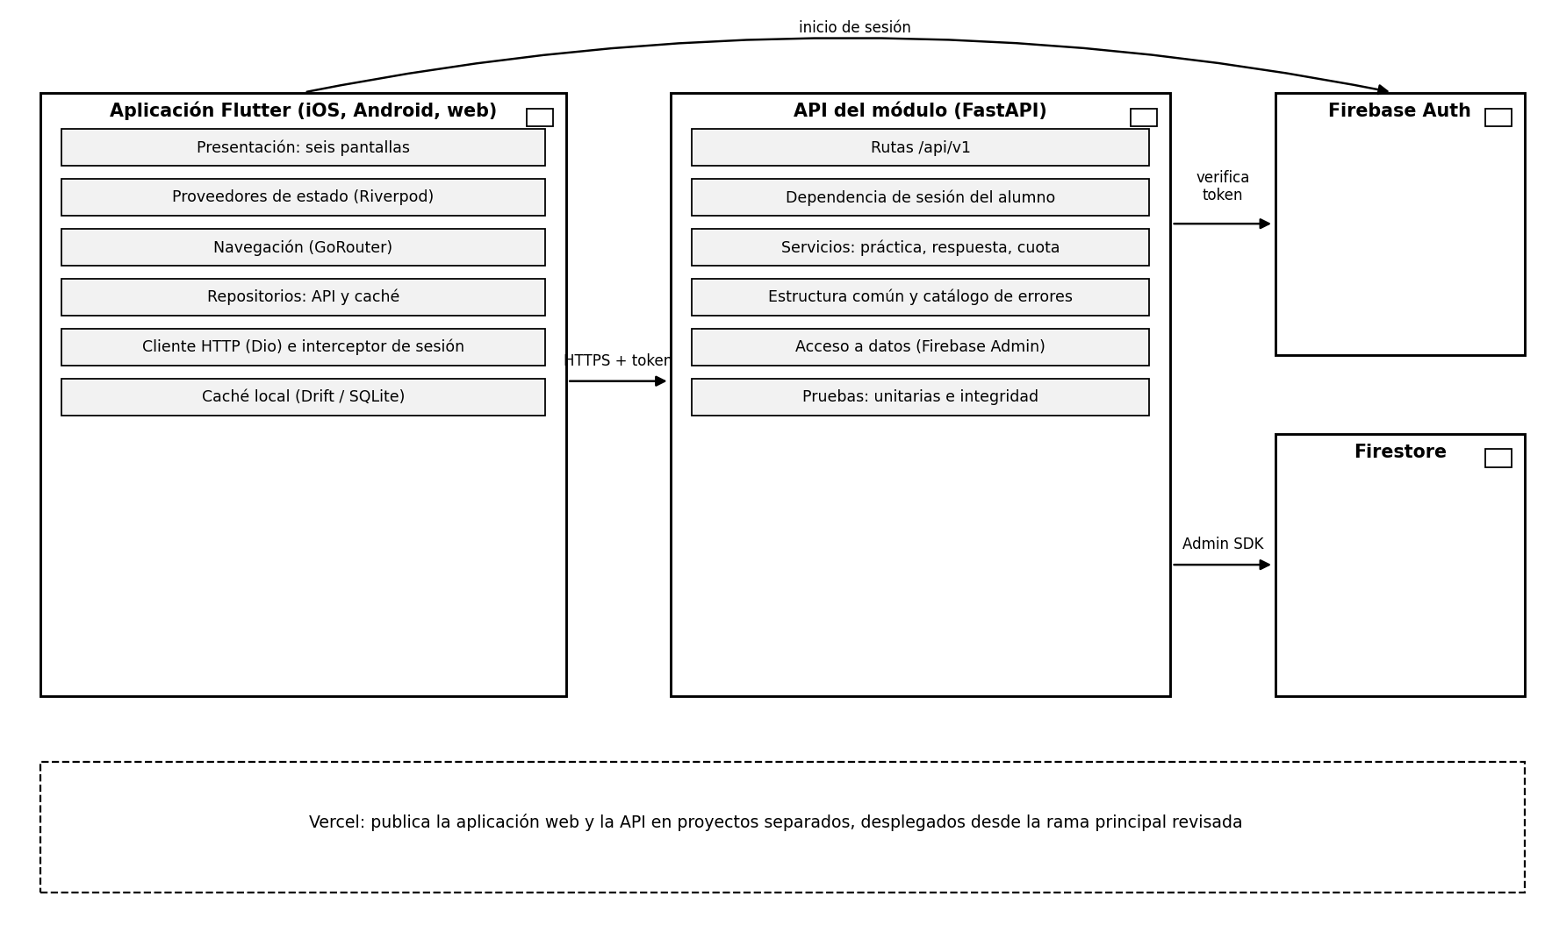
La aplicación Flutter organiza sus componentes en capas: presentación, estado, navegación, repositorios, cliente HTTP y caché local. La API concentra la lógica de negocio y es el único componente con acceso a Firestore. Firebase Authentication emite el token de sesión que la aplicación adjunta en cada petición y que la API verifica. Ambos componentes propios se publican en Vercel.

6. Tarjetas CRC
Cada tarjeta indica la clase, sus responsabilidades y las clases con que colabora para cumplirlas. Se incluyen las clases del dominio, de servicio y de las pantallas que concentran las reglas de negocio del módulo, incluidas las de la habilidad evaluada, implementada y aceptada en la iteración 6.

Alumno
Responsabilidades | Colaboradores
Conocer su plan, su estado y sus preferencias de práctica | Plan, Prueba
Indicar si está suspendido o si su sesión fue revocada | Consola de administración
Registrar su última actividad del día | —

Cuota
Responsabilidades | Colaboradores
Conocer las preguntas usadas y el máximo del día | Alumno
Reiniciarse al cambiar el día | —
Calcular el máximo con la base, los bonos y el tope del plan | Plan

EstadoPractica
Responsabilidades | Colaboradores
Recordar las preguntas ya respondidas | Alumno, Pregunta
Fijar una única pregunta pendiente con su hora de entrega | ServicioPractica
Liberar la pendiente al responder | ServicioRespuesta

Pregunta
Responsabilidades | Colaboradores
Conocer su enunciado, alternativas y alternativa correcta | Prueba, Habilidad
Entregarse sanitizada, sin respuesta ni explicación | ServicioPractica
Validar que la letra elegida exista entre sus alternativas | ServicioRespuesta

Estadisticas
Responsabilidades | Colaboradores
Acumular respuestas, aciertos y tiempos | Pregunta
Calcular el percentil de un tiempo nuevo desde su histograma | ServicioRespuesta

ServicioPractica
Responsabilidades | Colaboradores
Entregar la siguiente pregunta de las pruebas y la dificultad del alumno | Alumno, Cuota, EstadoPractica
Excluir las preguntas respondidas y respetar la cuota | Pregunta
Entregar la misma pendiente ante solicitudes repetidas o simultáneas | EstadoPractica
Entregar una pregunta de la prueba que elige el alumno, sin saltarse la pendiente | Prueba, EstadoPractica
Renovar la hora de entrega de una pendiente de un día anterior | EstadoPractica

ServicioRespuesta
Responsabilidades | Colaboradores
Validar la respuesta: pendiente, no respondida, letra válida y cuota disponible | EstadoPractica, Pregunta, Cuota
Registrar en una transacción la respuesta, la cuota, la medalla y las estadísticas | Respuesta, MovimientoMedalla, Estadisticas, DominioHabilidad
Devolver el resultado con la alternativa correcta y el percentil | Estadisticas
Registrar el tiempo de respuesta con un tope de cinco minutos | Estadisticas

PantallaPregunta (aplicación)
Responsabilidades | Colaboradores
Mostrar el enunciado, las alternativas, el progreso y el tiempo desde la entrega | RepositorioPractica
Enviar la alternativa elegida y evitar el doble envío | RepositorioPractica
Traducir los errores de negocio a estados de interfaz | ApiException

Habilidad
Responsabilidades | Colaboradores
Conocer su nombre, su prueba, su eje y sus niveles | Prueba
Conocer sus prerrequisitos y sus recursos de estudio | Habilidad

DominioHabilidad
Responsabilidades | Colaboradores
Acumular los aciertos y las respuestas del alumno en la habilidad | Alumno, ServicioRespuesta
Calcular el porcentaje, el nivel y el estado: niveles desde el 25, 50, 75 y 90 % de acierto, y dominada con 90 % y al menos diez respuestas | Habilidad

ServicioHabilidad
Responsabilidades | Colaboradores
Entregar la habilidad solo de la pregunta pendiente o de una ya respondida | EstadoPractica, Pregunta
Entregar los recursos, los prerrequisitos con su estado y el dominio del alumno | Habilidad, DominioHabilidad
No exponer la alternativa correcta ni la explicación de la pregunta | Pregunta

ServicioExplicacion
Responsabilidades | Colaboradores
Entregar la explicación estructurada solo de preguntas ya respondidas | EstadoPractica, Pregunta
Informar que no existe la explicación de una pregunta no respondida | —

PantallaResultado (aplicación)
Responsabilidades | Colaboradores
Mostrar el acierto o el error, la alternativa correcta, la explicación breve, el percentil y la medalla | RepositorioPractica
Llevar a la explicación detallada y a la habilidad evaluada | PantallaExplicacion, PantallaHabilidad

PantallaExplicacion (aplicación)
Responsabilidades | Colaboradores
Mostrar los pasos de resolución, la verificación y el concepto clave | RepositorioPractica
Informar cuando la explicación no está disponible | ApiException

PantallaHabilidad (aplicación)
Responsabilidades | Colaboradores
Mostrar la habilidad, el nivel de dominio, los prerrequisitos y los recursos | RepositorioPractica
Conservar la pantalla al recargar, a partir del identificador de la pregunta en la dirección | RepositorioPractica
Informar cuando la habilidad no está disponible | ApiException

Declaración de uso de inteligencia artificial
Se utilizó Claude (Anthropic, 2026) como apoyo en la redacción y estructuración de este documento, a partir de la información del proyecto aportada por el equipo. El contenido fue revisado y validado por los integrantes antes de su entrega.

Referencias
Anthropic. (2026). Claude [Modelo de lenguaje de gran escala]. Recuperado de https://claude.ai
Beck, K., y Andres, C. (2004). Extreme programming explained: Embrace change (2a ed.). Boston, MA: Addison-Wesley.
Beck, K., y Cunningham, W. (1989). A laboratory for teaching object-oriented thinking. ACM SIGPLAN Notices, 24(10), 1-6.
Object Management Group. (2017). OMG Unified Modeling Language, versión 2.5.1. Recuperado de https://www.omg.org/spec/UML/2.5.1

Control de versiones
Versión | Fecha | Descripción
1.0 | 04/10/2026 | Versión inicial, con el diseño vigente al cierre del backend de la iteración 4.
1.1 | 06/10/2026 | Casos de uso CU-03 a CU-05 actualizados a implementados y aceptados, según la prueba de aceptación de la iteración 4.
1.2 | 15/10/2026 | Casos de uso CU-01, CU-02 y CU-06 actualizados a implementados y aceptados, y CU-07 en curso. Se agregan las tarjetas CRC de la habilidad evaluada, la explicación detallada y las pantallas Resultado, Explicación detallada y Habilidad evaluada, y se completan las de ServicioPractica y ServicioRespuesta con las reglas de la iteración 6.
1.3 | 18/10/2026 | CU-07 actualizado a implementado y aceptado, según la prueba de aceptación T-48. La tarjeta CRC de PantallaHabilidad incorpora la recarga a partir del identificador de la pregunta.

